新 书 推 荐
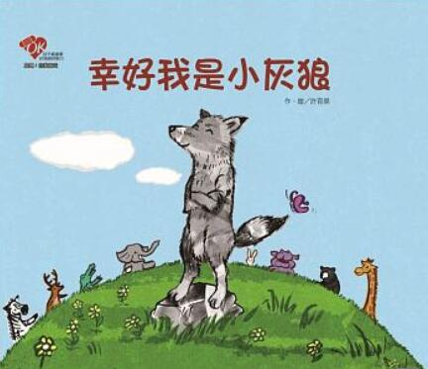
类 别: 儿童绘本(心灵)
中文书名：《幸好我是小灰狼》
Xin Hao Wo Shi Xiao Hui Lang
作 者：许育荣 Xu Yu Rong
出 版 社：联经出版社
代理公司：ANA
出版日期：2018.12.07
页 数：36页（22 x 26.5 cm平装＼全彩印刷）
审读资料：样书＼部份样章

内容简介：

「心灵OK棒系列」，儿童心灵成长的决胜力

主题：自我肯定
每个人皆有与生俱来的独特性，却也容易受到外来环境影响而怀疑与迷失自我，老师家长的陪伴与引导，也能帮助孩子重建信心，以正向且开放的态度，面对自己与他人的差别。
《幸好我是小灰狼》描述小灰狼皮皮住在充满生气的森林里，却常常闷闷不乐，他想尽办法改变自己灰灰脏脏的样貌。因此，小灰狼骄傲又有自信的展示用树枝和叶子做成的新衣裳，却被成群愤怒的小鸟包围，让皮皮一再沮丧的衰事发生，坐在山头上的他终于想通了一件事……。
本书叙述了认同自我、找寻自己真实的样貌，是每个人成长过程中会经历的挣扎与不安。书中主角皮皮一路遭受了许多挫败，虽然灰心沮丧，却鼓起勇气尝试找寻心中那个独一无二的皮皮，更在面临了巨大的危机之后，才真正的领悟到每个人皆有自己的独特所在。家长与老师的陪伴与引导，对于容易因为外在环境影响而怀疑、迷失自我的孩子，帮助他们以正向开放的心态面对自己的独特、与他人的不同，是帮助孩子重建信心的得力助手。

作者介绍：

许育荣
1975年生于台北三重，屏东科技大学土木工程学系毕业。
目前从事插画工作。平时喜欢在淡水河畔走路闲晃，也热爱旅行、阅读及涂鸦。期待能将生活中小小的体悟转化为养分，好供给自己并持续创作出美好的作品。
曾获选云门舞集「流浪者计划」补助、桃源美展创作奖、福报文学奖、BenQ真善美数字创作奖、信谊幼儿文学奖入选。

版权联络人：
Dony Hsu ( 许伯全)
Email： service@nurnberg.com.tw∣2366175957＠qq.com

